Reflexek
A füzetbe írjátok le a vázlatot!
- Reflexkör felépítése:

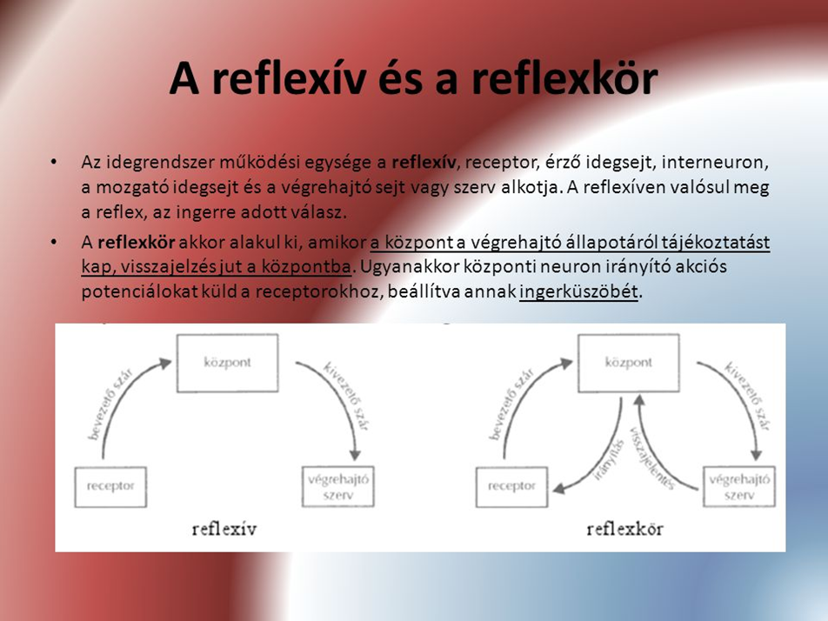

- Feltétlen reflex
https://www.mozaweb.hu/Search/global?search=reflex&lexikontypeid=VIDEO
Nézzétek meg a linken található 2 videót!
Ha egy inger éri az adott reflexkör receptorát, akkor a válasz feltétlenül bekövetkezik.
Pl.térdreflex, pupillareflex, citrom megízlelése: nyálelválasztás
Citrom az inger, nyelv felületén receptorok, agytörzsben a kp., nyálmirigyek adják a választ, érzőidegek ingerülete az agykéregben is eljut, így itt tudatosul az ízérzet

- Feltételes reflex
Nézzétek meg és olvassátok el a linken található első filmet és bejegyzést!
- https://loczygimnazium.hu/content/theme/sites/etologia/etol_tanult_felteteles.html

Aki már többször ízlelt citromot, már a gyümölcs látványára is megindul a nyálelválasztása. Az ízingert kiváltja a citrom látványa. Ez a feltételes reflex. Az a feltétele, hogy többször láttunk és ízleltünk egyszerre citromot és így az agyi látó és ízlelő kp.-k között kapcsolat alakult ki.
Feladat:
- 3 oldalas ppt-t készíteni Pavlovról és kísérleteiről!/ ezt kérem, majd elküldeni a kp-i email címre!/
- Az alábbi online feladatokat megoldani!
- https://learningapps.org/3250121
- https://learningapps.org/index.php?page=7&s=&category=8
- https://learningapps.org/2106943
- https://learningapps.org/2106834
- https://learningapps.org/3419424

